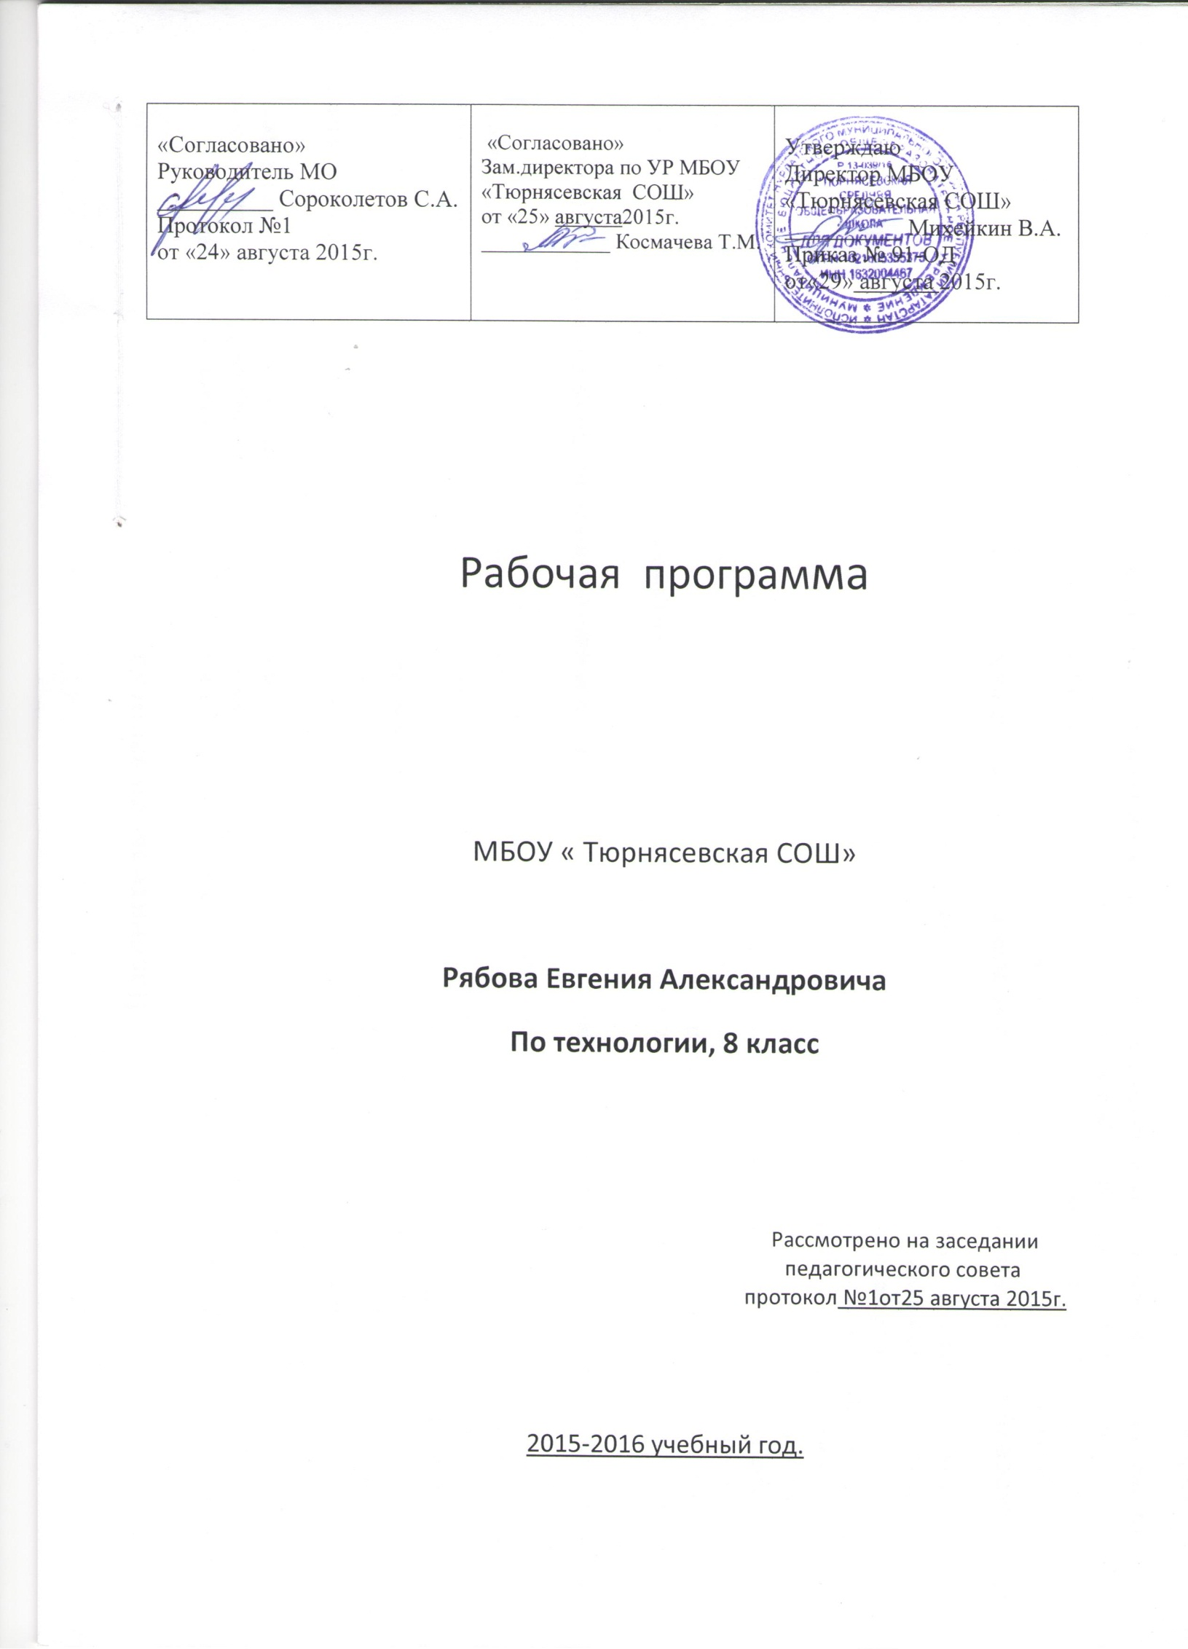

Пояснительная записка

Рабочая программа составлена в соответствии со следующими нормативно-правовыми и инструктивно-методическими документами:
- федеральный компонент Государственного образовательного стандарта общего образования, утвержденным приказом Минобразования России от 05.03 2004 г. №1089 «Об утверждении федерального компонента государственных стандартов начального общего, основного общего и среднего (полного) общего образования»;
- приказ Минобразования России от 09.03.2004 г. №1312 «Об утверждении федерального базисного учебного плана и примерных учебных планов для общеобразовательных учреждений Российской Федерации, реализующих программы общего образования»;
- примерные программы основного общего и среднего (полного) общего образования по технологии (письмо Департамента государственной политики в образовании МОиН РФ от 07.06.2005 г. №03– 1263).
- приказ Министерства образования и науки Российской Федерации от 09.12.2008 № 379 «Об утверждении федеральных перечней учебников, рекомендованных (допущенных) к использованию в образовательном процессе в образовательных учреждениях, реализующих образовательные программы общего образования и имеющих государственную аккредитацию, на 2009/2010 учебный год»;

Изучение технологии на ступени основного общего образования направлено на достижение следующих целей:
- освоение технологических знаний, технологической культуры на основе включения учащихся в разнообразные виды технологической деятельности по созданию личностно или общественно значимых продуктов труда;
- овладение общетрудовыми и специальными умениями, необходимыми для поиска и использования технологической информации, проектирования и создания продуктов труда, ведения домашнего хозяйства, самостоятельного и осознанного определения своих жизненных и профессиональных планов, безопасными приемами труда;
- развитие познавательных интересов, технического мышления, пространственного воображения, интеллектуальных, творческих, коммуникативных и организаторских способностей;
- воспитание трудолюбия, бережливости, аккуратности, целеустремленности, предприимчивости, ответственности за результаты своей деятельности, уважительного отношения к людям различных профессий и результатам их труда;
- получение опыта применения политехнических и технологических знаний и умений в самостоятельной практической деятельности.

В процессе преподавания предмета «Технология» решаются следующие задачи:
а) формирование политехнических знаний и экологической культуры;
б) привитие элементарных знаний и умений по ведению домашнего хозяйства и расчету бюджета семьи;
в) ознакомление с основами современного производства и сферы услуг;
г) развитие самостоятельности и способности учащихся решать творческие и изобретательские задачи;
д) обеспечение учащимся возможности самопознания, изучения мира профессий, выполнения профессиональных проб с целью профессионального самоопределения;
е) воспитание трудолюбия, предприимчивости, коллективизма, человечности и милосердия, обязательности, честности, ответственности и порядочности, патриотизма, культуры поведения и бесконфликтного общения;
ж) овладение основными понятиями рыночной экономики, менеджмента и маркетинга и умением применять их при реализации собственной продукции и услуг;
з) использование в качестве объектов труда потребительских изделий и оформление их с учетом требований дизайна и декоративно-прикладного искусства для повышения конкурентоспособности при реализации. Развитие эстетического чувства и художественной инициативы ребенка.

Решение задач творческого развития личности учащихся обеспечивается включением в программу творческих заданий, которые выполняются методом проектов как индивидуально, так и коллективно. Ряд заданий направлен на решение задач эстетического воспитания учащихся, раскрытие их творческих способностей.
Программа дает возможность осуществить высокий эстетический уровень образования без понижения технико-технологического уровня. При изготовлении изделий, наряду с технологическими требованиями, уделяется большое внимание требованиям эстетическим, экологическим и эргономическим.
Основной формой организации учебного процесса является сдвоенный урок, который позволяет организовать практическую творческую и проектную деятельность, причем проекты могут выполняться учащимися как в специально выделенное в программе время, так и интегрироваться с другими разделами программы.
В соответствии с ОБУП на изучение курса «Технология» в 5-7 классах выделяется 70 часов ежегодно (по 2 часа в неделю.), на изучение тем 8классе отводится 35 часов в.
Каждый раздел программы включает в себя основные теоретические сведения, практические работы и рекомендуемые объекты труда.
Основной формой обучения является учебно-практическая деятельность учащихся. Приоритетными методами являются упражнения, лабораторно-практические, учебно-практические работы. Ведущей структурной моделью для организации занятий по технологии является комбинированный урок.
В программе предусмотрено выполнение школьниками творческих или проектных работ. При организации творческой или проектной деятельности учащихся очень важно акцентировать их внимание на потребительском назначении того изделия, которое они выдвигают в качестве творческой идеи.

ТРЕБОВАНИЯ К УРОВНЮ ПОДГОТОВКИ
ВЫПУСКНИКОВ ОСНОВНОЙ ШКОЛЫ
Общетехнологические и трудовые умения и способы деятельности
В результате изучения технологии ученик независимо от изучаемого раздела должен:
Знать/ понимать
- основные технологические понятия; назначение и технологические свойства материалов; назначение и устройство применяемых ручных инструментов, приспособлений, машин и оборудования; виды, приемы и последовательность выполнения технологических операций, влияние различных технологий обработки материалов и получения продукции на окружающую среду и здоровье человека; профессии и специальности, связанные с обработкой материалов, созданием изделий из них, получением продукции.
Уметь
- рационально организовывать рабочее место; находить необходимую информацию в различных источниках, применять конструкторскую и технологическую документацию; составлять последовательность выполнения технологических операций для изготовления изделия или получения продукта; выбирать материалы, инструменты и оборудование для выполнения работ; выполнять технологические операции с использованием ручных инструментов, приспособлений, машин и оборудования; соблюдать требования безопасности труда и правила пользования ручными инструментами, машинами и оборудованием; осуществлять доступными средствами контроль качества изготавливаемого изделия (детали); находить и устранять допущенные дефекты; проводить разработку учебного проекта изготовления изделия или получения продукта с использованием освоенных технологий и доступных материалов; планировать работы с учетом имеющихся ресурсов и условий; распределять работу при коллективной деятельности.

Использовать приобретенные знания и умения в практической деятельности и повседневной жизни для:
- получения технико-технологических сведений из разнообразных источников информации; организации индивидуальной и коллективной трудовой деятельности; изготовления или ремонта изделий из различных материалов; создания изделий или получения продукта с использованием ручных инструментов, машин, оборудования и приспособлений; контроля качества выполняемых работ с применением мерительных, контрольных и разметочных инструментов; обеспечения безопасности труда; оценки затрат, необходимых для создания объекта или услуги; построения планов профессионального образования и трудоустройства.
Тематический план
Разделы и темы программы | Количество часов по классам
 | 5 | 6 | *7  / | 8
Вводный урок | 2 |  | 1
Эстетика приусадебного участка. (Осенний период) | 10 | 10 | 5 | 4
Технология обработки древесины. Элементы машиноведения. | 18 | 16 | 16
Технология обработки металла. Элементы машиноведения. | 12 | 17 | 19
Культура дома. | 6 | 6 | 3 | 5
Технологии традиционных видов рукоделия декоративно- прикладного творчества. Вязание. |  |  | 4
Семейная экономика. |  |  |  | 9
Профecсиональное самоопределение. |  |  |  | 3
Технология электротехнических работ. |  |  |  | 4
Творческий проект проект. | 12 | 10 | 12 | 5
Эстетика приусадебного участка. ( Весенний период). | 10 | 10 | 10 | 4
ИТОГО: | 70 | 70 | 70 | 34

Учебная литература

1. Учебник «Технология» для обучающихся 5 классов общеобразовательных учреждений (вариант для мальчиков) под редакцией В.Д.Симоненко. - М.: Просвещение, 2007;
1 Бейкер X. Плодовые культуры/ X. Бейкер. - М.: Мир, 1992.
5. Гаевая Р.А. Хлеб на вашем столе / Р.А.Гаевая, М.А. Ященко - Киев: Урожай, 1993.
- Гузаирова Е.Н. Школа белошвейки / Е.Н. Гузаирова, Р.Г. Гузаиров. - М.: Педагогика - Пресс, 1994.
- Карпов А.А. Розы. Выращивание. Дизайн. Продажа/ А.А.Карпов. - Ростов н/Д.: Феникс, 1999.
- Кудрявец Д.Б. Как вырастить цветы/ Д.Б.Кудрявец, Н.А.Петренко, - М.: Просвещение, 1987.
- Левицкая Л.В. Занятия по трудовому обучению/ Л.В.Левицкая и др. - М.: Просвещение,
- Мерсиянова Т.Н. Швейное дело 5-6 классы/ Г.Н.Мерсиянова и др.- М.: Просвещение, 1989.

КОЛЕНДАРНО ТЕМАТИЧЕСКОЕ ПЛАНИРОВАНЕ
№  урока | Раздел. Тема урока. | Планируемый результат | Вид контроля | Дата проведения
 |  |  |  | План. | Факт.
1 | 2 | 3 | 4 | 5 | 6
Раздел I.Эстетика приусадебного участка. (4ч.)
1 | Вводное занятие. Уборка и учет урожая. Инструктаж по охране труда. | Знать: цели и задачи курса; правила безопасного поведения в мастерской и на учебно-опытном участке. | Ответы на вопросы.
2-3 | Осенняя обработка почвы. | Знать: виды минеральных удобрений и дозы их применения; особенности обработки почвы осенью. Самостоятельно выполнять обработку почвы с соблюдением т/б. | Контроль за выполнением практической работы.
4 | Подготовка плодовых, ягодных и декоративных кустарников к зиме. Посадка деревьев и кустарников. | Выполнять подготовку деревьев и кустарников к зиме. Произвести обрезку штамбовой поросли. | Контроль за выполнением практической работ
Раздел II. Семейная экономика. (9ч)
5 | Семейная экономика. | Знать: понятия семья, потребности, семейная экономика, функции семьи, ее потребности, пути их удовлетворения. | Ответы на вопросы.
6 | Предпринимательство в семье. | Знать: сущность понятий предпринимательская деятельность, прибыль4 виды предпринимательской деятельности; особенности семейной предпринимательской деятельности. | Ответы на вопросы. Контроль выполнения практической работы.
7 | Потребности семьи. | Знать: понятие потребность; основные потребности семьи4 классификацию вещей с целью покупки; правил покупок; источники информации о товарах. Уметь: планировать покупки; совершать покупки. | Ответы на вопросы. Тестирование.
8 | Информация о товарах | Знать: понятие маркетинги его основные цели. Уметь разбираться в маркетинге. | Ответы на вопросы.
9 | Торговые символы. Этикетки и штрихкод. | Знать: назначение торговых символов, этикеток, штрихкода; виды рекламы. Уметь: уметь разбираться в информации, заложенной в этикетках, вкладышах; быть грамотным покупателем. | Ответы на вопросы.  Контроль выполнения практической работы
10 | Бюджет семьи. Доходная и расходная часть бюджета. | Знать: понятие бюджет семьи. Доход, расход; особенности бюджета в разных семьях; основы рационального планирования бюджета. Уметь: вести учет доходов и расходов; планировать расходы семьи с учетом ее состава. | Ответы на вопросы. Тестирование.  Контроль выполнения практической работы.
11 | Расход на питание. | Знать: основы рационального питания; свойства продуктов и их питательную ценность; распределение расходов на питание. Уметь: рационально вести домашнее хозяйство, планируя расходы на продукты с учетом их питательной ценности. | Ответы на вопросы.  Контроль выполнения практической работы.
12 | Сбережения. Расходная часть. | Знать: сущность понятий накопление, сбережение; способы сбережения средств; формы размещения сбережений; структуру личного бюджета. Уметь: планировать свой личный бюджет; рационально вести домашнее хозяйство. | Ответы на вопросы.  Контроль выполнения практической работы.
13 | Экономика приусадебного участка. | Знать: назначение приусадебного участка; Варианты использования приусадебного участка в целях предпринимательства; расчет примерных затрат и возможностей прибыли в соответствии с ценами местного рынка и покупательной способностью населения. Уметь: выполнять практическую работу; извлекать информацию из учебника. | Ответы на вопросы.  Контроль выполнения практической работы
Раздел III. Профессиональное самоопределение. (3ч.)
14 | Профессиональные интересы и склонности. | Знать: сущность понятий профессиональный интерес и склонности. Уметь: выявлять и оценивать свои профессиональные интересы; сделать выбор своей будущей профессии, анализировать свои профессиональные интересы. | Ответы на вопросы.  Контроль выполнения практической работы
15 | Природные свойства нервной системы. | Знать: типы темперамента. Уметь: определять тип темперамента; назвать возможности человека в развитии различных профессионально важных качеств. | Ответы на вопросы.  Контроль выполнения практической работы
16 | Классификация профессий. | Знать: типы профессий; Требования профессий различного типа к человеку; классификацию профессий. Уметь: вычленять и выделять главное, основное в большом объеме материала; воспитывать уважительное отношение к людям различных профессий и результатам их труда. | Ответы на вопросы.  Контроль выполнения практической работы
Радел IV. Культура дома. (5ч.)
17 | Как строят дом. | Знать: строительные машины и технические приспособления, применяемые при возведении нового дома «с нуля». Уметь: составлять план строительства дома; выполнять практическую работу. | Ответы на вопросы.  Контроль выполнения практической работы
18 | Ремонт дверных и оконных блоков. | Знать: технологию ремонта дверного иконного блока.  Уметь выполнять практическую работу. | Ответы на вопросы.  Контроль выполнения практической работы
19 | Технология установки врезного замка. | Знать: технологию врезного замка. Уметь: извлекать информацию из учебника; выполнять практическую работу. Воспитывать усидчивость, аккуратность, терпение. | Ответы на вопросы.  Контроль выполнения практической работы
20 | Утепление дверей и окон. | Знать: технологию утепления дверей и окон. Уметь: выполнять практическую работу. | Ответы на вопросы.  Контроль выполнения практической работы
21 | Ручные инструменты.  Безопасность ручных работ. | Знать: какие бывают инструменты по назначению; правила безопасной работы ручным инструментом. Уметь: выполнять практическую работу. | Ответы на вопросы.
Раздел V. Технология электротехнических работ. (4ч.)
22 | Элементарная база электротехники. | Знать: источники тока, потребители энергии, аппаратуру управления и защиты; профессии. Связанные с производством, эксплуатацией обслуживанием электрических устройств. Уметь: читать электрические схемы; Основные элементы электрической цепи и функции, которые они выполняют при прохождении тока. | Ответы на вопросы.  Контроль выполнения практической работы
23 | Монтаж электрической цепи. Правила безопасности при электрических работах. | Знать: электромонтажные инструменты и материалы, их назначение; виды соединения проводов; условные графические обозначения элементов электрических цепей для чтения и составления электрических схем. Уметь: выполнять практическую работу с облюдении- ем техники безопасности. | Ответы на вопросы.  Контроль выполнения практической работы
24 | Бытовые нагреватель- ные приборы и светильники. | Знать: основные элементы утюга. Нарисовать его электрическую схему. Уметь: выполнять сборку модели электроосветительного прибора и проверка его работы с использованием электроизмерительных приборов. | Ответы на вопросы.  Контроль выполнения практической работы
25 | Разработка плаката по электробезопасности. | Разработать плакат по электробезопасности. Провести защиту своего плаката. Извлекать информацию из различных источников. | Защита плаката.
Раздел VI. Творческий проект. (5ч.)
26 | Выбор и обоснование проекта. Экономический расчет. | Знать: Проектирование полезных изделий из конструк ционных и поделочных материалов; анализировать источники информации. Уметь: выбирать и обосновы- вать проект и быть ответственным за произведенный выбор; выполнять предварительный экономический расчет. | Ответы на вопросы.  Контроль выполнения практической
27 | Составление технологической документации | Знать: планирование технологической последователь- ности операций обработки заготовки, подбор инструментов и технологической оснастки. Уметь: разработать рабочий эскиз модели с описанием. Развитие технического мышления, пространственного воображения. | Ответы на вопросы.  Контроль выполнения практической
28-30 | Работа над проектом Защита проекта. | Изготавливать изделия с использованием различных технологий обработки материалов. Проводить самоконтроль и корректировку свей деятельности. Включение учащихся в разнообразные виды технологической деятельности по созданию личностно или общественно значимых продуктов труда. Демонстрация изделия. Провести защиту проекта. | Защита проекта.
Раздел VII. Эстетика приусадебного участка. Весенний период. (4ч.)
31 | Выбор культур для выращивания рассадным способом. | Знать: виды культур выращиваемые рассадным способом. Уметь: выбирать культуры и планировать их размещение на участке с учетом севооборота | Ответы на вопросы.  Контроль выполнения практической
32 | Подготовка и посев семян капусты рассадным способом. | Знать: способы обработки семян; способы посева семян капусты. Уметь : выбирать технологию посева семян с учетом севооборота. | Ответы на вопросы.  Контроль выполнения практической
33-34 | Приемы весенней обработки почвы. | Знать: особенности обработки почвы к посадке рассады капусты. Уметь: выполнять перекапывание почвы, планировку. Разметку грядок. | Ответы на вопросы.  Контроль выполнения практической
34 | Всего:

